ECM app

- Zakładka „Performance” – Wykresy balansu. Defaultowo Chart type wyświetlać się taki jaki jest ustalony dla tego parametru w Kombajnie w Reference cylinder parameters w zakładce Balance Test.

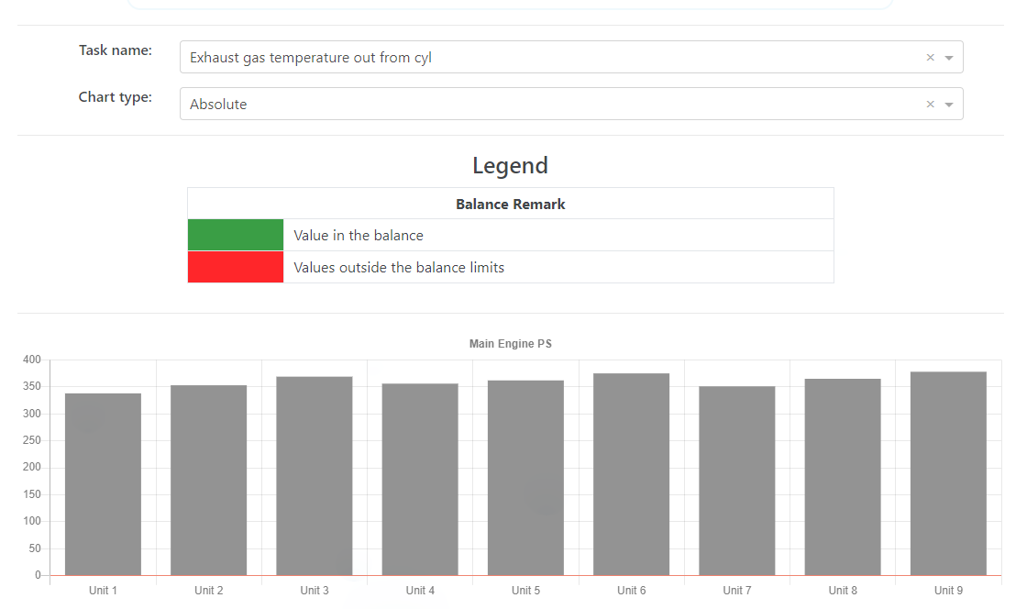
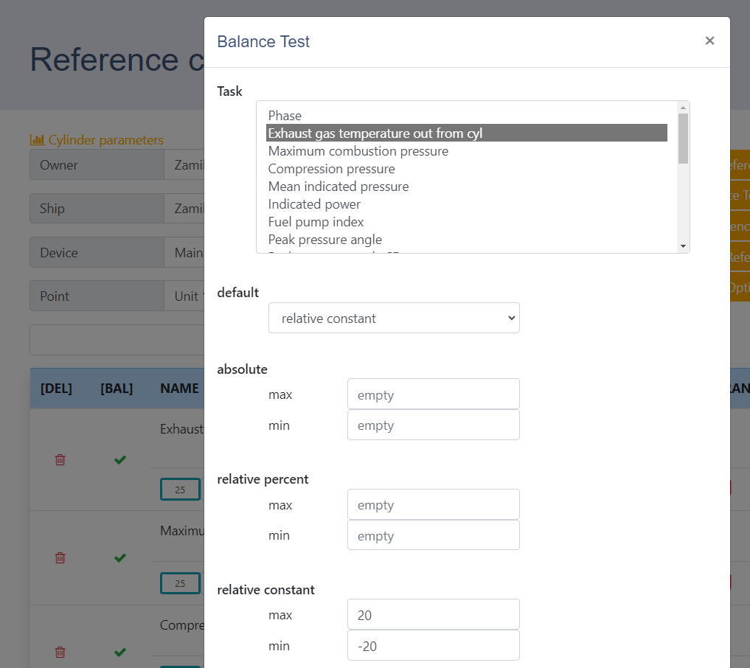

Dla przykładu, przy uruchomieniu apki widzę:
Task name: Exhaust gas temperaturę out from cyl
Chart type: Absolute
A powinno być:
Task name: Exhaust gas temperaturę out from cyl
Chart type: Relative constant
(Jeżeli zmienię task name na np. Maximum cobustion pressure to Chart type powinien z automatu się też zmienić na ten co jest ustalony w kombajnie tj. Relative percent). Opcja zmiany a inne typy wyświetlania ma pozostać, chodzi tylko o to żeby klient najpierw widział kolorki
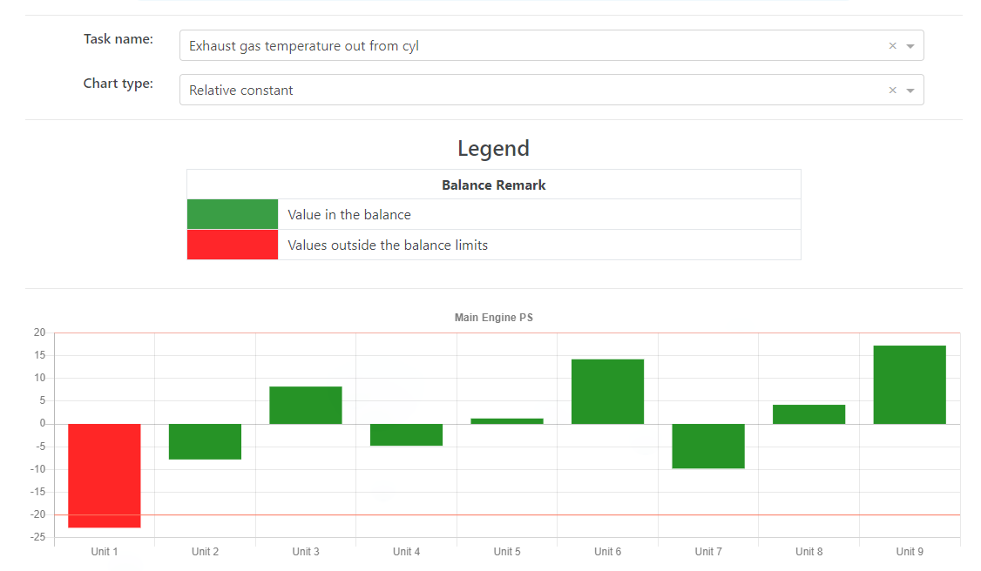

- Zakładka „Chart data” - “Point name:”

Unit 1, 2,…9 – brak zbiorczych wykresów wibracji i ciś.
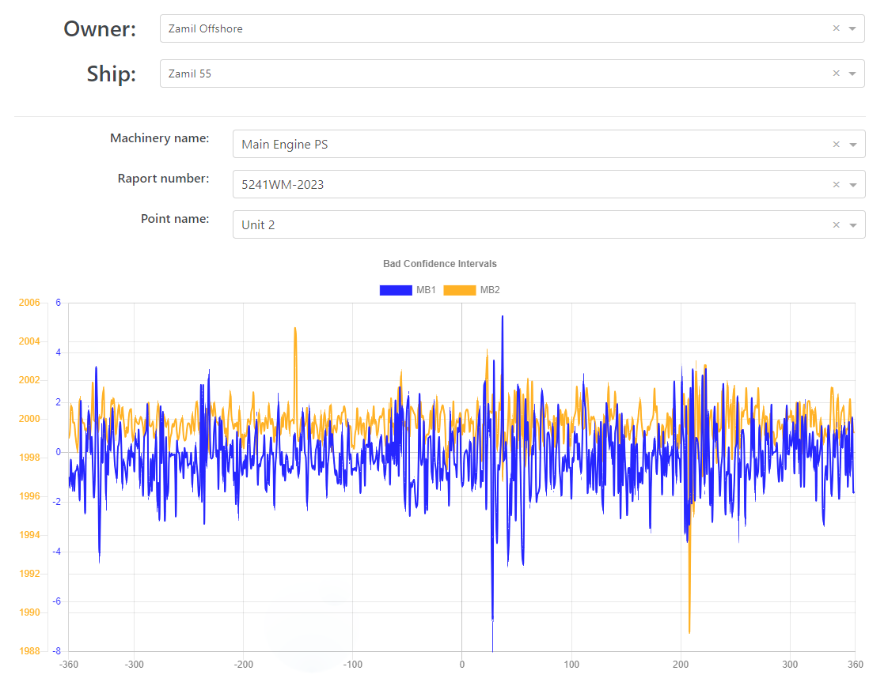

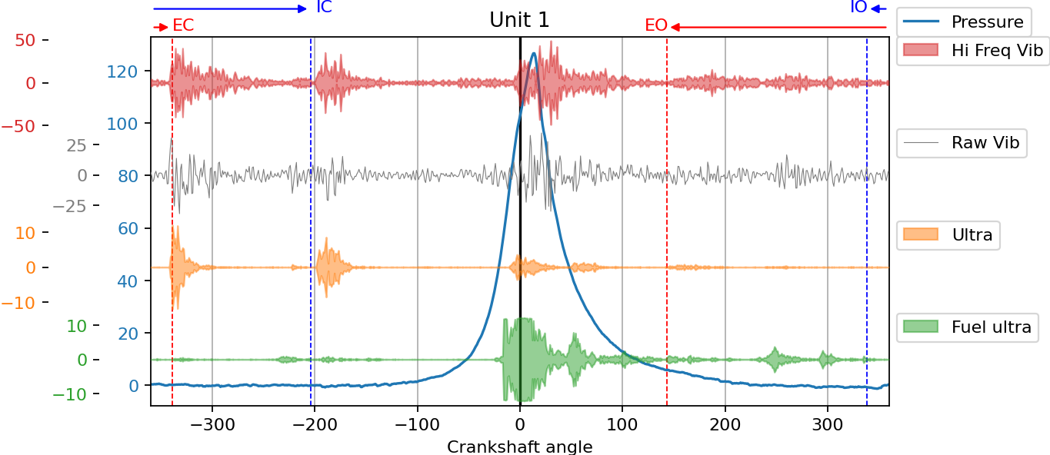

Po ostatnim unicie miał kolejnym Point name miał być „Camshaft bearings” – Pusto (Dla np. Auxiliary Engine nie mierzymy camshaftu to wtedy tego pointa ma nie być) (Zakładam że kiedyś będziemy mieli silniki typu V wtedy będziemy musieli tutaj rozszerzyć o A bank i B Bank).
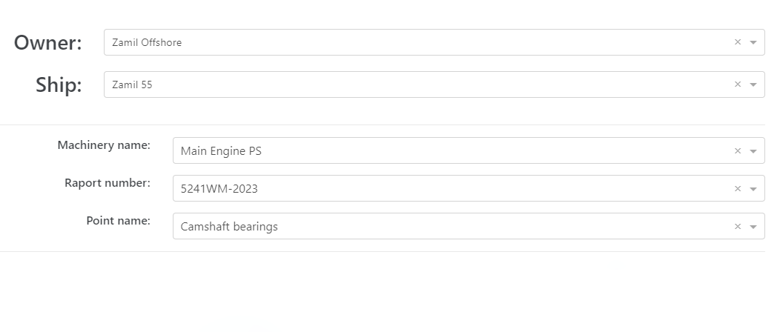
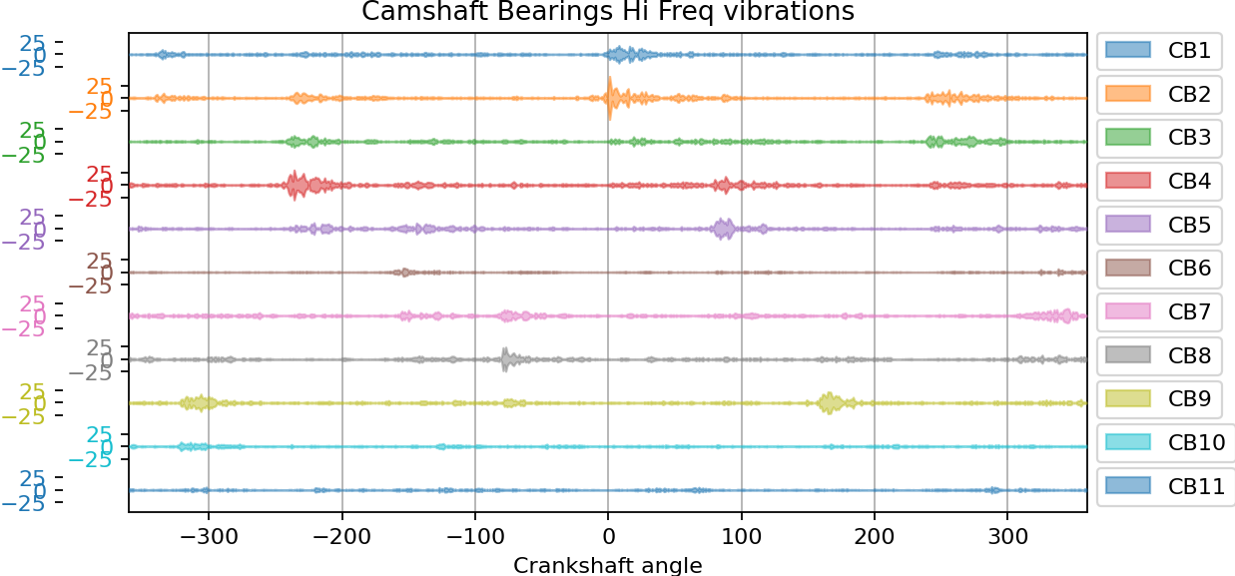

No i na końcu po Point name: „Camshaft bearings” powinien być Point name: „Main bearings”
Fajnie pokazuje mi temperaturę i balans dla łożysk głównych ale nie ma widoku grupowego wykresu wibracji dla Main bearings.

